Прокуратура Усть-Цилемского района
напоминает:
коррупция – опаснейшее социальное явление
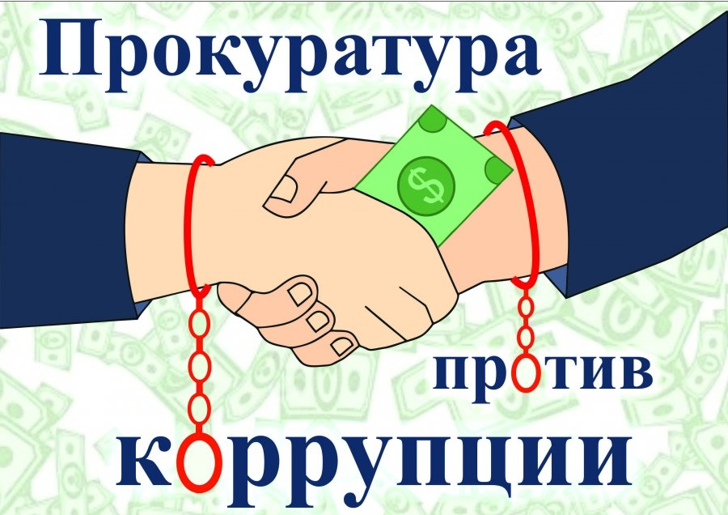
Согласно ст. 1 Федерального закона от 25.12.2008 № 273-ФЗ «О противодействии коррупции», коррупция: злоупотребление служебным положением, дача взятки, получение взятки, злоупотребление полномочиями, коммерческий подкуп либо иное незаконное использование физическим лицом своего должностного положения вопреки законным интересам общества и государства в целях получения выгоды в виде денег, ценностей, иного имущества или услуг имущественного характера, иных имущественных прав для себя или для третьих лиц либо незаконное предоставление такой выгоды указанному лицу другими физическими лицами; совершение указанных деяний от имени или в интересах юридического лица.

Сообщите о фактах коррупции по телефонам:
9-24-33
9-12-44
9-12-78

